1. [銷貨單產品與組合檢查結果]、[訂單與專案標號不一致清單]：17號前跑單月、上月檢核；每月17號後只跑單月檢核。

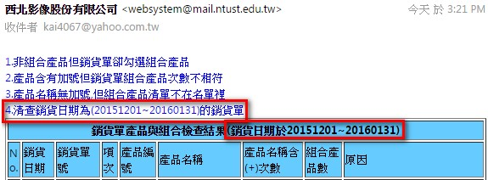

1. [客戶自行報價施作物] ：版面調整、顯示縮圖、客戶輸入完成後鎖定開啟需由管理平台開啟。
2. [施作物] ：分類設定。

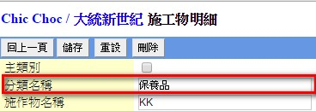

1. Email寄信帳號能顯示個人信箱。

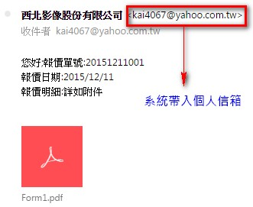

1. [類別三報價] ：無折扣、單位折扣縮放成一欄。

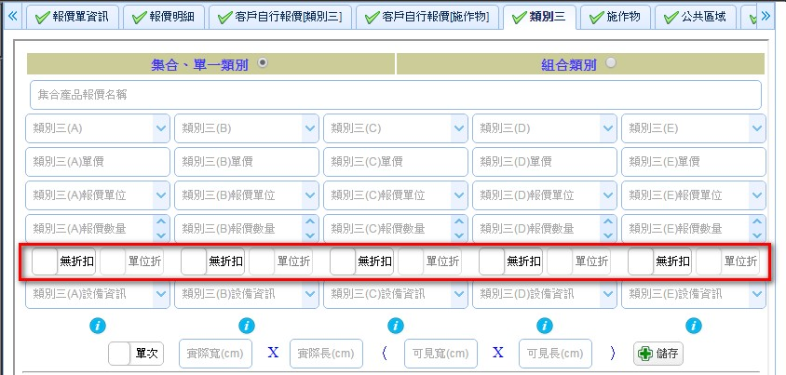

1. [Layout] ：左邊Menu能縮放。

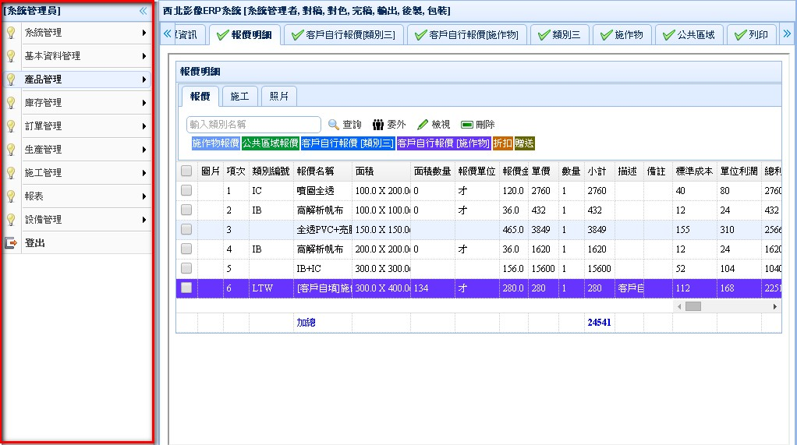

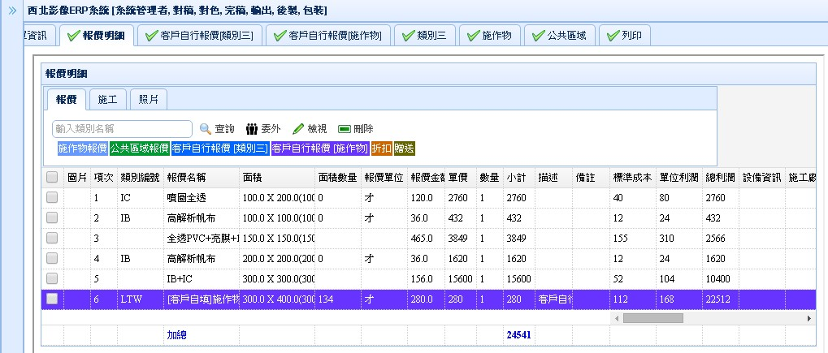

1. 報價單porfile：分2欄

